**SPISAL-SIPRAL**

**GESTIONE RUOLI**

*Funzionalità di clona Ruolo per ruoli nuovi*

Si descrivono di seguito i passaggi da seguire:

1. Accedere al menú ‘Amministrazione > Gestione Ruoli’.
2. Viene proposta la schermata con l’elenco dei ruoli attualmente configurati.
3. Selezionare con la matita il ruolo da cui partire per la creazione del nuovo (es. medicinadellavoro)
4. Dalla maschera proposta può essere modificato il ruolo corrente oppure può essere “clonato”
5. Dopo aver attivato il pulsante indicato sarà possibile inserire la descrizione del nuovo ruolo (meglio se senza spazi, es. medicinadellavoro2).
6. Tornare indietro e accedere al nuovo ruolo in modifica.
7. Togliere o aggiungere permessi gestendo solo i MACROPROCESSI che vengono visualizzati nella pagina (possono essere gestiti anche i microprocessi ma se non sono stati indicizzati, non si attiveranno correttamente la label dei menu, eventualmente chiedere al fornitore per l’elevazione a macroprocesso di un microprocesso) – non usare quindi la matita a fianco delle abilitazioni bensì solo i radiobutton.
8. 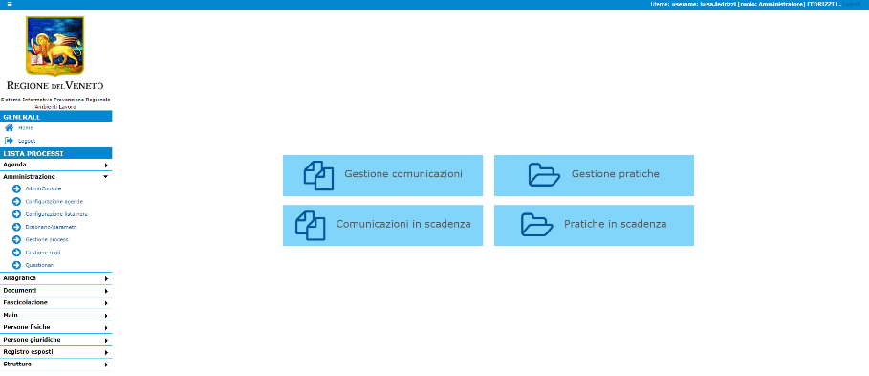Salvare. Ora sarà possibile associare il ruolo nuovo agli utenti che ne hanno bisogno.

*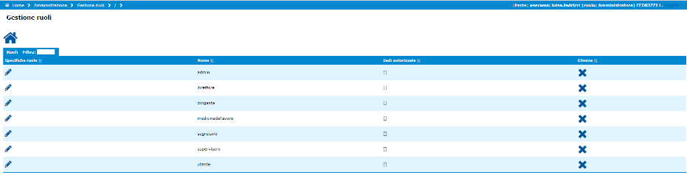figura 1*

*figura 2, 3*

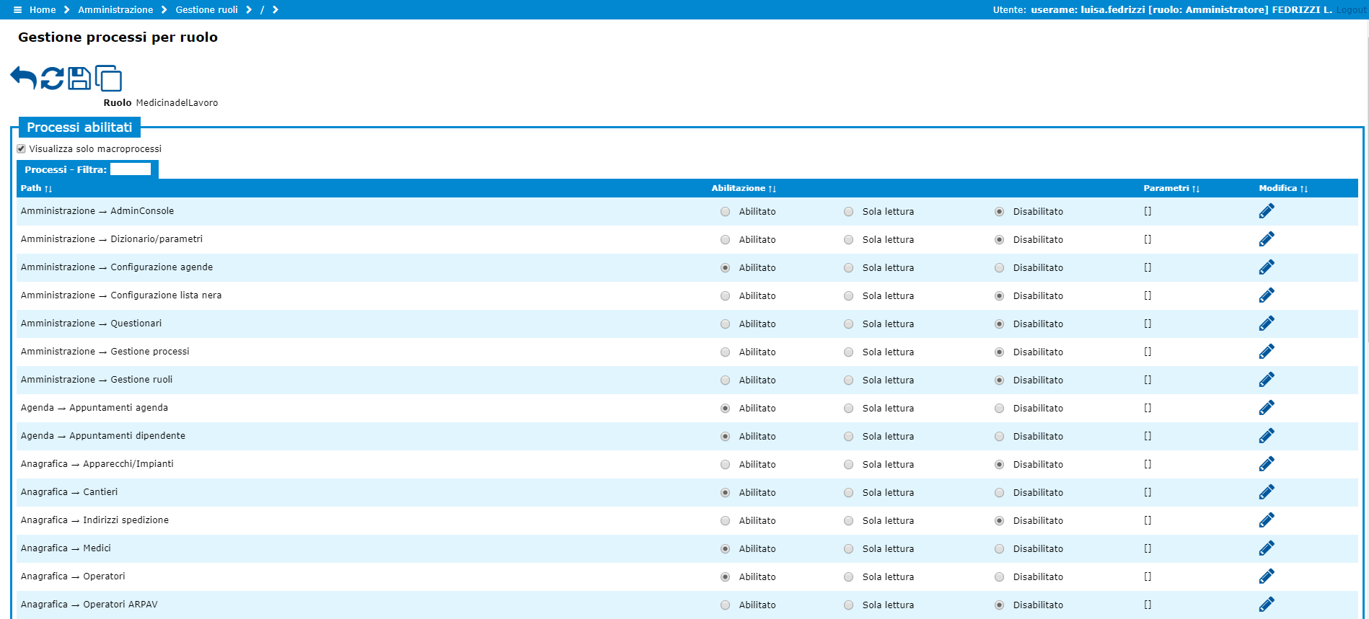

*figura 4*

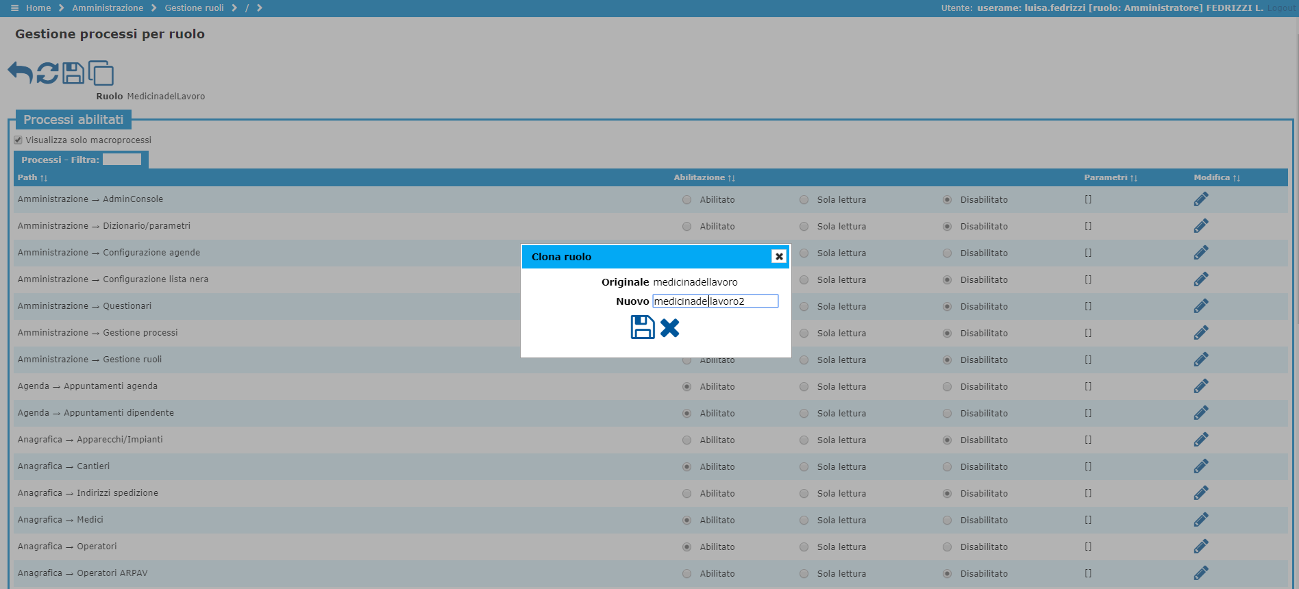

*figura 5*

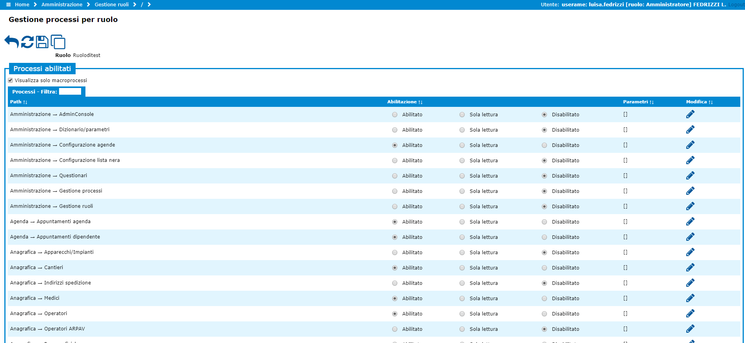

*figura 7, 8*